Картотека речевого материала по ЗКР
в д/с

Использование мнемодорожек
СА-СА-СА – меня ужалила оса,
СО-СО-СО – стал мой нос как колесо,
СЫ-СЫ-СЫ – не боюсь я злой осы,
СУ-СУ-СУ – я осу в руке несу!
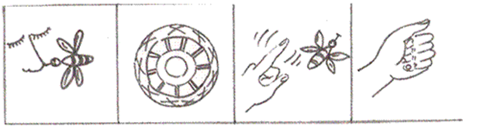

АСКА-АСКА – у Сани маска,
УСКА-УСКА – у Сони блузка,
ОСКА-ОСКА – у Насти соска,
ИСКА-ИСКА – у киски миска.
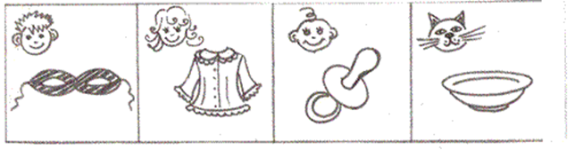
Стихи
Самокат я сам катаю,
встану сам, сам разгоню.
Ну, а если сам сломаю,
сам его и починю.
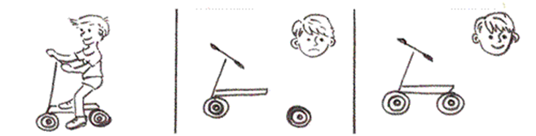

Жили у бабуси два весёлых гуся.
Один белый, другой серый, два весёлых гуся.
Мыли гуси лапки в луже у канавки,
Один белый, другой серый спрятались в канавке.
Вот кричит бабуся: «Ой, пропали гуси!
Один белый, другой серый, гуси мои, гуси!»
Выходили гуси, кланялись бабусе.
Один белый, другой серый, кланялись бабусе.
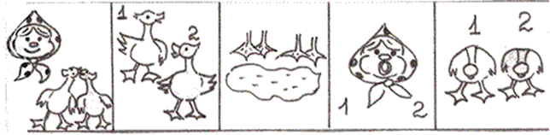

Мама Зои, мама Зины
побывали в магазине.
Зое купили зайку,
а Зине мозаику
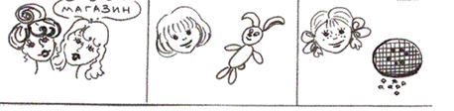

У наседки, наконец,
вылупился птенец.
Будет Петенька певец,
как петух – его отец!
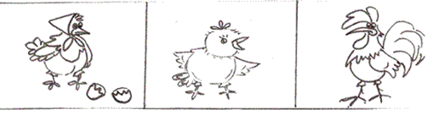

Скороговорки
У Сани сом с усами.
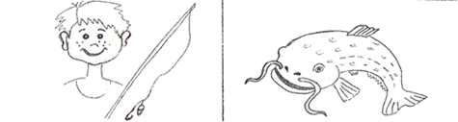

Маленькому Сане мы купили сани, у Сани санки едут сами.
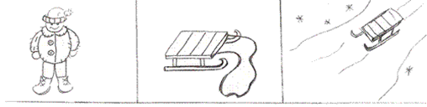

У зайки Бубы заболели зубы.
Кот Вася есть у Аси.
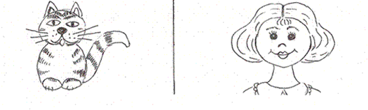
Чистоговорки
ША-ША-ША – наша Даша хороша,
ШИ-ШИ-ШИ – Миша и Маша – малыши
ШЕ-ШЕ-ШЕ – мыши в шалаше,
ШО-ШО-ШО – говорю я хорошо!
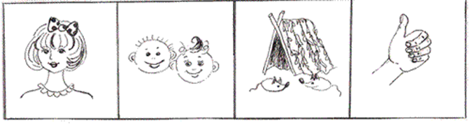

АШ-АШ-АШ – у Наташки карандаш,
ОШ-ОШ-ОШ – у Антошки нож,
УШ-УШ-УШ – малыш идёт в душ,
ЫШ-ЫШ-ЫШ – в камышах мышь.
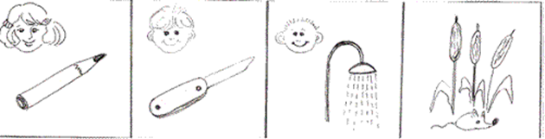

ЖИ-ЖИ-ЖИ – в лесу живут ежи,
ЖА-ЖА -ЖА – есть иголки у ежа,
ЖУ-ЖУ-ЖУ – я к ежу подхожу,
ЖЕ-ЖЕ-ЖЕ – ёжик в норке уже!
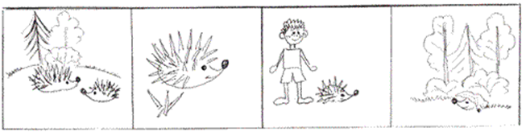

Стихи
Лягушка – попрыгушка,
глазки на макушке.
Прячьтесь от лягушки
комары и мушки!
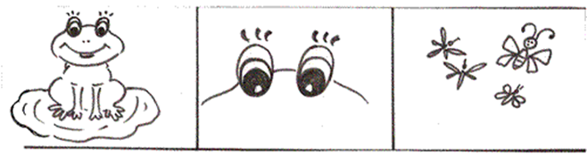

Кошка в окошке
подушку шьёт,
Мышка в сапожках
избушку метёт.
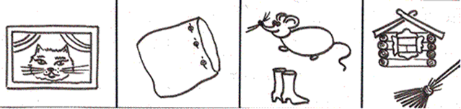

Летом в клетке зоопарка
медвежонку очень жарко.
Хорошо в жару такую
снять одёжку меховую.
Ищет он застёжки,
чтобы снять одёжки.
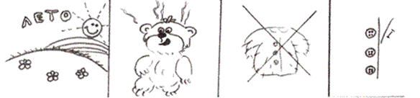

Приготовила Лариса
для Бориса суп из риса,
А Борис Ларису
угостил ирисом.
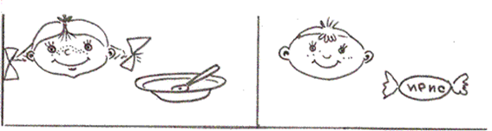

Всё бело, бело, бело,
много снега намело.
Вот весёлые деньки –
возьмём лыжи и коньки!
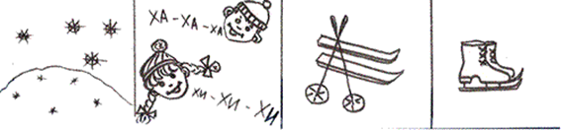

Белый снег, белый мел,
белый заяц тоже бел.
А вот белка не бела,
белой даже не была!
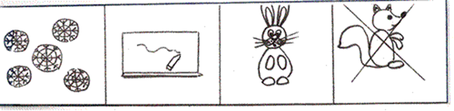
Была у Алёнки болонка,
была у болонки Алёнка.
Алёнка гуляла с болонкой,
болонка гуляла с Алёнкой.
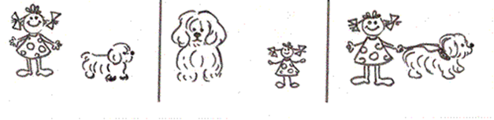

Чистоговорки, скороговорки
-Б- -БЬ-
Ба-ба-ба,ба-ба-ба- Мама, мама, вон труба!
Бу-бу-бу,бу-бу-бу- Ты и мне купи трубу!
Бе-бе-бе,бе-бе-бе потрубил я на трубе.
Ба-ба-ба,ба-ба-ба не нужна уже труба!
***
Был у бабушки баран, бил он бойко в барабан,
И плясали бабочки под окном у бабушки.
Бегемот разинул рот, булки просит бегемот.
***
Белый бок
Бык, бык, белый бок,
Бегал с булкой на лужок.
***
Бусы.
Купила бабуся бусы Марусе.
***
Боря.
У Бори винт. У Вити бинт.

- В- -ВЬ-
Ви-ви-ви, ви-ви- Только много их не рви!
Из окошка видит Вова:
Подошла к пруду корова.
И нахмурил брови Вова,
Глаз не сводит он с пруда:
Выпьет воду всю корова-
Где купаться мне тогда?
***
У девчонки, у Варюшки потерялись варежки.
Помогали две Валюшки искать Варе варежки.
***
Воробья врачи спасли, в вертолет его внесли.
Вертолет вертел винтами, волновал траву с цветами.
Водовоз вез воду из водопровода.
***
Ва-ва-ва,ва-ва-ва вот высокая трава.
Вы-вы-вы,вы-вы-вы даже выше головы.
Ве-ве-ве,ве-ве-ве васильки видны в траве.
Ву-ву-ву,ву-ву-ву -Васильков букет нарву.

-Г- -ГЬ-
Га-га-га,га-га-га Хочешь, Галя пирога?
Гу-гу-гу,гу-гу-гу есть их больше не могу.
Ги-ги-ги,ги-ги-ги не нужны мне пироги.
Гу-гу-гу,гу-гу-гу и я тоже не могу.
Га-га-га,га-га-га где же оба пирога?
***
Ги-ги-ги,ги-ги-ги испекли мы пироги.
***
Га-га-га - заболела нога.
Ге-ге-ге - плохо ноге.
Ги-ги-ги - мама жарит пироги!
Ге-ге-ге - позабыл о ноге.
Гу-гу-гу - на кухню бегу.
Ги-ги-ги - хороши пироги!....
***
Ги-ги-ги,ги-ги-ги Гена, маме помоги.
Га-га-га,га-га-га у меня болит нога.
Гу-гу-гу,гу-гу-гу мыть посуду не могу.
Ги-ги-ги,ги-ги-ги не гуляй из-за ноги.
Гу-гу-гу,гу-гу-гу вот гулять-то я могу.
Га-га-га,га-га-га не болит уже нога.

-Д- -ДЬ-
Да-да-да,да-да-да- не ходи, Вадим, туда!
Ду-ду-ду,ду-ду-ду- Все равно туда пойду.
Ди-ди-ди,ди-ди-ди-Ты ж одетый, не ходи!
Да-да-да,да-да-да-Ой! Холодная вода!
Де-де-де,де-де-де-Вот беда! Вадим, ты где?
Ды-ды-ды,ды-ды-ды- Только слышно из воды.
***
Дед Данила делил дыню: дольку-Диме, дольку-Дине.

***
Дождик, дождик, не дожди!
Дождик, дождик, подожди!
Дай дойти до дому
Дедушке седому!

З -ЗЬ
Знать бы, зачем залилась спозаранку в зарослях зелени крошка-зарянка
Знать бы, зачем, заглядевшись в зенит, звонко и весело зяблик звенит?
Знать бы, зачем зашуршала змея? Знать бы, зачем зеленеет земля?
Знать бы...
***
зи-зи-зи,зи-зи-зи - обезьянку привези!
зя-зя-зя,зя-зя-зя обезьянам здесь нельзя.
зи-зи-зи,зи-зи-зи раз нельзя-не привози.
***
За-за-за,за-за-за здесь привязана коза.
Зы-зы-зы,зы-зы-зы мало травки у козы.
Зу-зу-зу,зу-зу-зу отвязали мы козу.
За-за-за-,за-за-за залезает в сад коза.
Зу-зу-зу,зу-зу-зу привязали мы козу.

-К- -КЬ-
Ка-ка-ка,ка-ка-ка вот течет река Ока,
Ко-ко-ко,ко-ко-ко там рыбак недалеко.
Ке-ке-ке,ке-ке-ке ловит рыбу на Оке.
Ку-ку-ку,ку-ку-ку нет удачи рыбаку.
Ки-ки-ки, ки-ки-ки -помогите,рыбаки!
Ку-ку-ку,ку-ку-ку вот подмога рыбаку.
Ко-ко-ко-,ко-ко-ко рыба ловится легко.
Ка-ка-ка,ка-ка-ка есть улов у рыбака.
***
Ки-ки-ки,ки-ки-ки притаились пауки.
Ка-ка-ка,ка-ка-ка муха в сетке паука.
Ки-ки-ки,ки-ки-ки нам полезны пауки
Ка-ка-ка,ка-ка-ка вы не бойтесь паука.

С- З
Спит спокойно старый слон,
Стоя спать умеет он.
***
Сосать сосульку-вот беда!- нам строго запрещается.
Но почему она тогда сосулькой называется?
***
Сразу поссорились сорок сорок.
Сорок сорок для своих сорочат
Сорок сорочек, не ссорясь, строчат.
Сорок сорочек прострочены в срок-
***
Сказала со смехом соседке синица:
"Стать самой скрипучей сорока стремится!"
***
Семь суток сорока старалась, спешила,
***
Ся-ся-ся,ся-ся-ся не поймали карася.
се-се-се,се-се-се карасей ловили все.
Си-си-си,си-си-си в водоеме караси.
Ся-ся-ся,ся-ся-ся вот поймать бы карася!
Са-са-са, са-са-са ой-ой-ой летит оса!
Сы-сы-сы,сы-сы-сы не боимся мы осы!
Су-су-су.су-су-су видел кто из вас осу?
Сы-сы-сы,сы-сы-сы мы не видели осы.
Са-са-са,са-са-са отгадайте, где оса.
***
Днём сонные совы на соснах сидят,
Когда все уснут — на охоту летят.
Днём сонные совы на соснах сидят,
Когда все уснут — на охоту летят.
***
Сам сказать сумей-ка:
В саду стоит скамейка.
На скамейке сидит кот,
Он нам песенки поёт.
***
Есть у Сани снегокат.
Есть у Сани сани.
Дайте Сане снегопад —
он катать всех станет.
***
Заяц косой сидит за осокой- травой,
Смотрит косой, как Соня с косой
Косит траву косой.
***
Пёс лису учуять смог-
Сразу подал голосок.
Унеслась лиса в лесок-
Сала дали псу кусок.
***
Са-са-са - по лесу идет лиса,
Со-со-со - лиса катит колесо,
Сы-сы-сы - хвост красивый у лисы,
Су-су-су - видел я в лесу лису.

-Ц-
Цо-цо-цо-,цо-цо-цо курица снесла яйцо.
Цу-цу-цу,цу-цу-цу киска тянется к яйцу.
Ца-ца-ца,ца-ца-ца брысь,котенок, от яйца!
Цу-цу-цу,цу-цу-цу не пускать его к яйцу!
Цо-цо-цо,цо-цо-цо сами мы съедим яйцо.
***
Ца – ца – ца – лужа у крыльца.
Це – це – це – улыбка на лице.
Цо – цо – цо – румяное лицо.
Цы – цы – цы – смелые пловцы.
Цыплята и курица пьют чай на улице.

-Э-
Элла эху:
-Здравствуй, эхо!
Эхо Элле: - ха, ха, ха.
Где ты, эхо? -
Элла эху.
Эхо снова: - Ха. ха, ха.
И на все вопросы эхо
Отвечало громким смехом.
Звук «У»
Упражнять в четкой артикуляции звука (изолированного, в звукосочетаниях); обрабатывать плавный вдох; побуждать произносить звук в разной тональности с разной громкостью (по подражанию)
Загадки:

Что это у Галочки?
Ниточка на палочке,
Палочка в руке,
А ниточка в воде? (удочка)

Удивительный ребенок!
Только вышел из пеленок,
Может плавать и нырять,
Как его родная мать? (утенок)

На дорожку вышли рожки,
Вы не будете бодать?
Я потрогал их немножко,
Рожки спрятались опять. (улитка)

Быстрая крякушка
Ловит лягушат,
Ходит вперевалочку,
Спотыкалочкой. (утка)

Звук «А»
Упражнять в правильном и отчетливом произношении звуков (изолированных, в звукосочетаниях, словах).
Отрывок из стихотворения С.Я.Маршака «Веселое путешествие от А до Я»
…Вот мраморная арка
Ведёт в аллею парка.
Идёт аллея до ворот,
А у ворот автобус ждет…
Да вот фруктовый магазин!
Здесь припасли для нас
Антоновку и апельсин,
Арбуз и ананас.
Вот абрикос, а вот айва…
Какие вкусные слова –
И все на букву…(а).

Звук «О»
Проведение д/игры «Чего не хватает»
Воспитатель ставит на стол игрушки, в названии которых ясно слышится звук «о» (стол, дом, кошка, конь и др.). Детям предлагается посмотреть, хором назвать игрушки и запомнить их. Потом вызывает одного ребенка, предлагает посмотреть еще раз на них и отвернуться. В это время воспитатель убирает одну игрушку, а ребенок должен назвать какой игрушки не хватает.(Аналогично с другими детьми) Воспитатель следит за тем, чтобы вызванные дети четко и правильно проговаривали слова и произносили звук «О».

Звук «И»
Упражнять в четком и правильном произношении звука И (изолированного, в словосочетаниях, в словах).
Загадки: «Кудри в речку опустила
И о чем – то загрустила,
А о чем она грустит,
Никому не говорит. (ива)

Всех на свете обшивает,
Что сошьет – не надевает. (иголка)

Из упрямства ни на шаг
Не продвинется никак…(ишак)

Варежки - на ручки,
Валенки - на ножки!
Мчатся санки и коньки
По ледяной дорожке!
***
Щечки - словно яблочки,
На носу - снежинки,
Девочки и мальчики
Скачут, как пружинки!
* * *
У киски в миске сливки скисли.

Звуки «Б-Д»
Упражнять в правильном произношении звуков Б, Д (в звукосочетаниях, словах, фразах).
***
Ой, бычок, мой бычок,
Золотистый бочок,
Рога твои бодливые,
Копытца топотливые.
Не бодайся, не мычи:
Спят ещё ребятки,
Утром спится сладко!
***

Ладушки, ладушки!
Пекла бабка оладушки.
Маслом поливала,
Детушкам давала.
Даше два, Паше два,
Ване два, Тане два.
Хороши оладушки
У нашей бабушки!
***
Белый снег, белый мел,
Белый заяц тоже бел..
А вот белка не бела -
Белой даже не была.

Звук «Т»
Звуки Т, П, К Закреплять произношение звука Т в словах и фразовой речи; учить отчетливо произносить звукоподражания со звуками Т, П, К; упражнять в произнесении звукоподражания с разной скоростью
Большие ноги шли по дороге:
То-оп то-о-п то-о-п.
Маленькие ножки бежали по дорожке:
Топ-топ-топ-топ-топ-топ-топ,
Топ-топ-топ! Топ- топ-топ!

Упражнения на звукопроизношение: (показать часы). Что это? Как тикают часы?(тик-так). Произносить звукосочетание «тик-так» громко и медленно, быстро и тихо.
(Показать молоток).Что это? Какой звук издает молоток?(тук-тук). Произносит «тук-тук» сначала громко и быстро, затем медленно и тихо.
(Дети повторяют хором и индивидуально)

Звук «К»
Загадки: Молоко пьет, песенки поет.
Чисто умывается,
А с водой не знается. (кошка)
Идет, идет, бородой трясет.
Травки просит: «Ме-ме-ме,
Дай-ка вкусной мне-е-е» (коза)

Игра «Назови как можно больше предметов»
Предложить детям посмотреть вокруг себя и перечислить предметы, названия которых начинаются со звука «К». Следить за правильным произношением слов.
(При затруднении помочь наводящими вопросами).

Звук «П»
Игра с Петрушкой: Петрушка показывает картинки с изображением тех предметов, в названии которых есть звук «П».
Затем Петрушка предлагает послушать слова и хлопнуть в ладоши тогда, когда в слове слышится звук «П»: почка, бочка, почта, овощи, поле, снег, зима, палец, елка, путаница и т.п.

Звук «Ф»
Учить отчетливо и правильно произносить изолированный звук Ф и звукоподражательные слова с этим звуком.
Игра «Чего не хватает»
Используются предметы, в названиях которых есть звук «Ф».
Следить за четким произношением звука «Ф» и названием предметов.
(фонарь, фуражка, фартук, флажок, формочка и др.)

Звук «С»
Отрабатывать четкое произношение звука С. Упражнять в умении вести диалог.
Чтение стихотворения А. Введенского «Песня машиниста»:
- Спят ли пчелки? - А все дети?
- Спят. Спят. – Спят. Спят.
- Спят ли волки? - Все на свете?
- Спят. Спят. - Спят. Спят.
- Спят синички? Только я и паровоз,
- Спят. Спят. Мы не спим,
- А лисички? Мы не спим.
- Спят. Спят. И летит до самых звезд
- А тюлени? К небу дым,
- Спят. Спят. К небу дым.
- А олени?
- Спят. Спят.

Чтение стихотворения В. Лунина:
Солнце село за селом, спят синицы.
Сойки спят. Спит в реке усатый сом,
Спит и лес, и степь, и сад.
Стадо спит, пастух, и пес…
Сон в страну свою унес всех.
Са-са-са: на столе … оса (в клетке спит лиса).
Су-су-су: боимся мы … осу! (смотрим на лису).
Сы-сы-сы: жало у … осы (хвост пушистый у лисы).
Се-се-се: кисель дадим … осе (знаем сказку о лисе).

Я несу СУП-СУП!
А кому? ПСУ-ПСУ!

Звук «З»
Игровое упражнение: «Загадки» (использовать картинки)
- Пошла Зина на улицу гулять, а на улице дождь. Чтобы не промокнуть Зина взяла с собой…(зонт).
- Купила Зоя цветы, принесла их домой, а куда поставить их не знает. Давайте поможем ей. Чтобы поставить цветы, нужно взять… (вазу).
- Пошли Коля и Саша в зоопарк. Там они увидели тигра, льва, медведя, слона. Но больше всего им понравился …(зайка).
- А кто еще?(показать): (обезьяна, коза)
- Миша с папой пошли в магазин. Папа купил Мише…(показать): (звездочку)
- Ребята в лесу собирали грибы… Во что?(показать картинку) :(в корзинку)
Следить за четким произношением звууков «З - ЗЬ» в словах и точно называли предметы.

Звук «Ц»
Отрабатывать четкое произношение звука Ц, параллельно упражняя в интонационно правильном воспроизведении звукоподражаний; учить изменять темп речи.
Загадки: « Что за зверь лесной
Встал как столбик под сосной
И стоит среди травы –
Уши выше головы? (заяц)

Весь я золотистый, Квохчет, квохчет,
Мягкий и пушистый Детей созывает,
Я у курицы ребенок, Всех под крыло собирает.
А зовут меня…(цыпленок) (курица)

На летнем лугу распустились ромашки,
Пасутся тут козы, быки и барашки,
Сочна и обильна трава по утру.
Скажи как назвать нам барашка сестру. (овца)

Звук «Ч»
Сюжетная игра «Угости Чебурашку чаем»
К детям в гости пришел Чебурашка. Дети сажают на стул, ставят перед ним чайную посуду, а из продуктов питания – и булочку. Каждый взятый предмет дети называют.
Следить за тем, чтобы дети правильно называли звук «Ч» в словах и правильно отбирали необходимые предметы.

